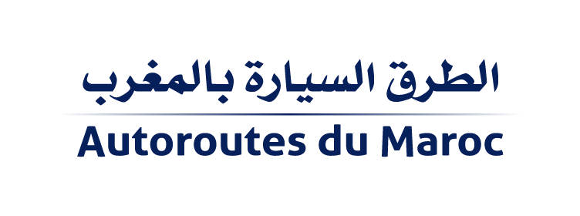

بلاغ صحافي

**الشركة الوطنية للطرق السيارة بالمغرب**

**تشارك بالمنتدى الإفريقي للبنية التحتية عبر المباشر**

**فرصة لمشاركة خبرتها في رقمنة عمليات البناء وتدبير البنية التحتية للطرق السيارة**

**الرباط ، 30 أبريل 2021 -** شاركت الشركة الوطنية للطرق السيارة بالمغرب (ADM) ، الرائدة في مجال البنية التحتية الحديثة للطرق السيارة في القارة الأفريقية والفاعلة في مجال التحول الرقمي لبناء وصيانة واستغلال البنية التحتية للطرق السيارة، يوم الجمعة 30 أبريل ، في المنتدى الإفريقي للبنية التحتية عبر المباشر.

تطرق المنتدى الإفريقي للبنية التحتية، الذي يهدف منذ تأسيسه في 2008 إلى تطوير البنى التحتية وتنقل السلع من خلال تبادل الممارسات الجيدة بين البلدان الأفريقية، هذه السنة إلى موضوع "التطورات التكنولوجية والرقمنة في مجال البنى التحتية في إفريقيا" ، وهو الملتقى التي سلطت فيه الشركة الوطنية للطرق السيارة بالمغرب الضوء على خبرتها في إنجاز العمليات المبتكرة والرقمنة في تدبير وتنفيذ مشاريع الطرق السيارة، من ضمنها دمج مقاربة BIM (نمذجة معلومات البناء).

مداخلة السيد يوسف زهير، خبير مقاربة BIM المعتمد من قبل مدرسة القناطر بباريس  ورئيس قسم "مراقبة المشاريع" في ADM Projet ، فرع الخبرة التقنية التابع للشركة الوطنية للطرق السيارة بالمغرب، سلطت الضوء على إتقان وخبرة الشركة الوطنية للطرق السيارة بالمغرب لهذه المقاربة المبتكرة، التي تمنح مهنيي قطاع البناء الأدوات اللازمة للتخطيط والتصميم والبناء وتدبير أوراشهم بشكل أكثر فعالية. كما تساعد على تحسين عملية صنع القرار والأداء الجيد طوال دورة حياة مشاريع البناء.

وفي هذا السياق، صرح السيد يوسف زهير :"نحن جد فخورين بمساهمتنا في هذا المنتدى الإفريقي الذي سمح لنا بمشاركة خبراتنا في مجال الابتكار مع زملائنا الأفارقة. حيث تظل الشركة الوطنية للطرق السيارة بالمغرب، من خلال أزيد من 30 سنة من الخبرة في إنجاز وصيانة البنية التحتية للطرق السيارة عبر الاستثمار في الرأسمال البشري وتثمينه وتأهيله، فاعلا رئيسياً في تطوير البنية التحتية للطرق السيارة في إفريقيا ".